Лекция № **13**. Линейные законы управления и расчет параметров элементов цифровых САУ.

1. **Линейные законы управления в цифровых системах.**

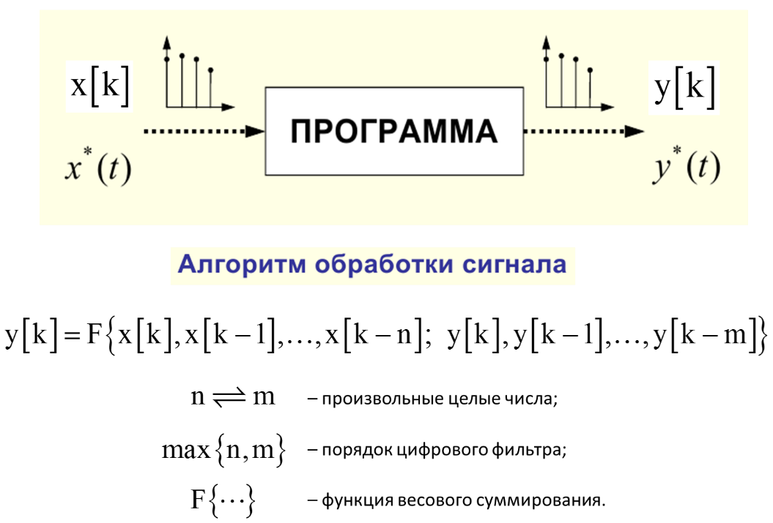Компьютер, как звено управления (цифровой фильтр), оперирует с дискретными квантованными измерениями сигналов, которые являются эквивалентами их аналогового представления.

Описание алгоритма функционирования компьютера сводится к описанию функциональной зависимости , связывающей последнее измерение выходного сигнала  с некоторыми  предшествующими значениями входного сигнала , а также предшествующими  значениями самого выходного сигнала . Соотношение между  и  может быть произвольным. Наибольшую из этих величин иногда называют порядком ЦФ. Функция , практически, всегда является простой функцией весового суммирование различных измерений (чисел).

В цифровых САУ различают следующие **линейные законы управления**.

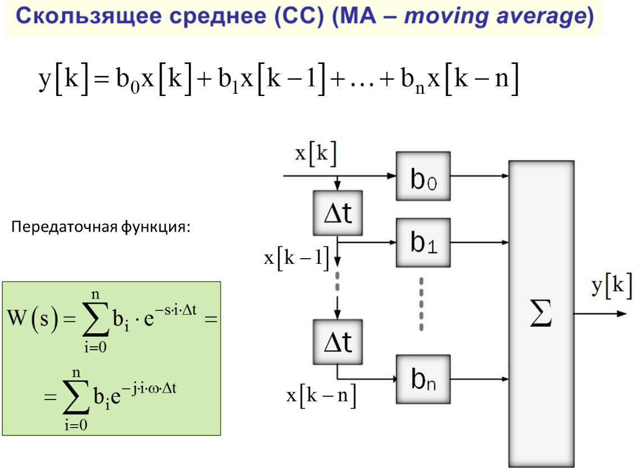Цифровые элементы САУ, реализующие закон скользящего среднего, строятся на основе нерекурсивных ЦФ (отсутствуют обратные связи).

Такие ЦФ всегда устойчивы, поскольку ПФ не содержат полюсов.

Реакция ЦФ на единичный импульс на входе будет наблюдаться в течение  тактов работы на интервале времени , после чего – прекратится. Поэтому такие ЦФ называют фильтрами с конечной импульсной характеристикой (КИХ).

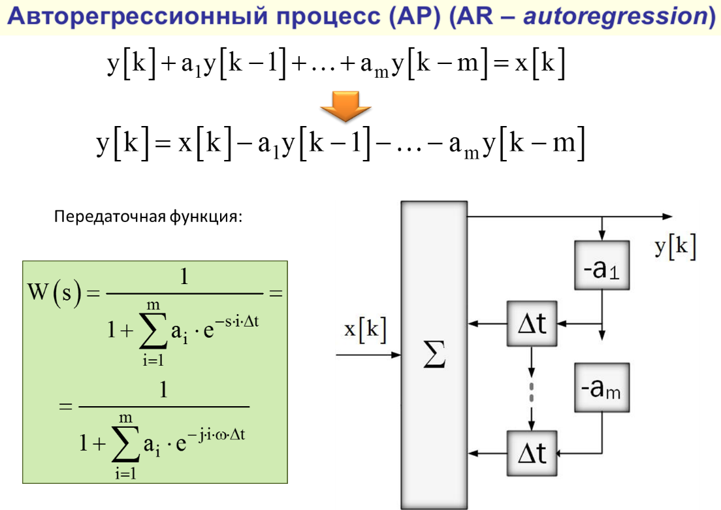 ЦФ, реализующие авторегрессионный процесс, являются замкнутыми системами с обратной связью (параллельно-встречное включение).

Единичный импульс, поданный на вход такой системы, будет циркулировать в ней, теоретически, бесконечно.

Поэтому такие ЦФ называют ЦФ с бесконечной импульсной характеристикой (БИХ).

Поскольку в ЦФ присутствует обратная связь, то создаются предпосылки возникновения неустойчивых режимов, когда бесконечно циркулирующая в системе последовательность отсчетов (чисел) в результате рекуррентных вычислений будет монотонно нарастать, стремясь (по абсолютной величине) к бесконечности. Поэтому необходимо определить критерии устойчивости рекурсивных ЦФ (вычислительных алгоритмов).

Следует отметить, что достаточно удобно использовать частотный критерий Найквиста для замкнутых систем, как это делалось нами при решении задач на практическом занятии для САУ с элементами задержки в цепи обратной связи.

Замкнутая система будет устойчивой, если годограф АФХ соответствующей разомкнутой системы не охватывает на комплексной плоскости точку с координатами .

В отличие от аналоговых САУ, годограф АФХ ЦФ всегда образует замкнутую фигуру. Это является следствием свойства частотной периодичности ЦФ.

Для показанной на слайде передаточной функции рекурсивного ЦФ, реализующего авторегрессионный закон управления, сделаем замену переменной: 

. (1)

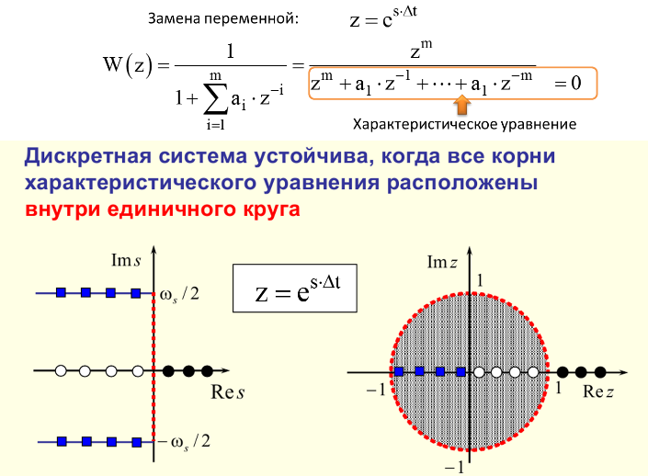

Уравнение, записанное в знаменателе ПФ (1) называется **характеристическим.**

Тогда алгебраический критерий устойчивости для рекурсивных ЦФ формулируется следующим образом (слайд).

На слайде показано соответствие между различным расположением корней характеристического уравнения на комплексных  и -плоскостях.

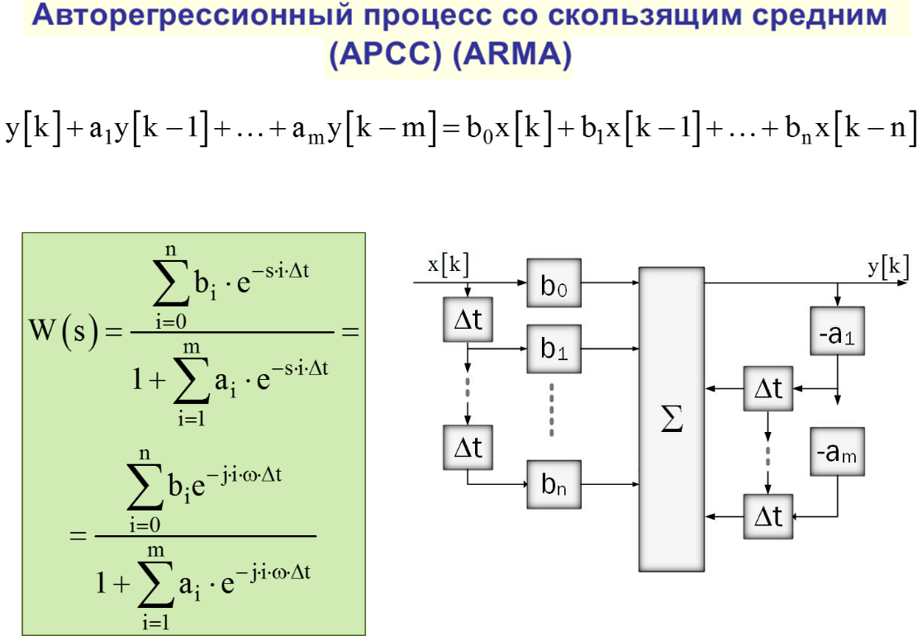

ЦФ, реализующие авторегрессионный закон в совокупности со скользящим средним является наиболее общим случаем, поскольку предыдущие два являются частными случаями данного, когда соответствующие наборы коэффициентов  или  являются тождественно нулевыми.

1. 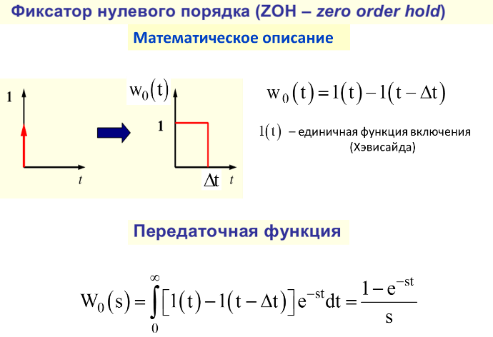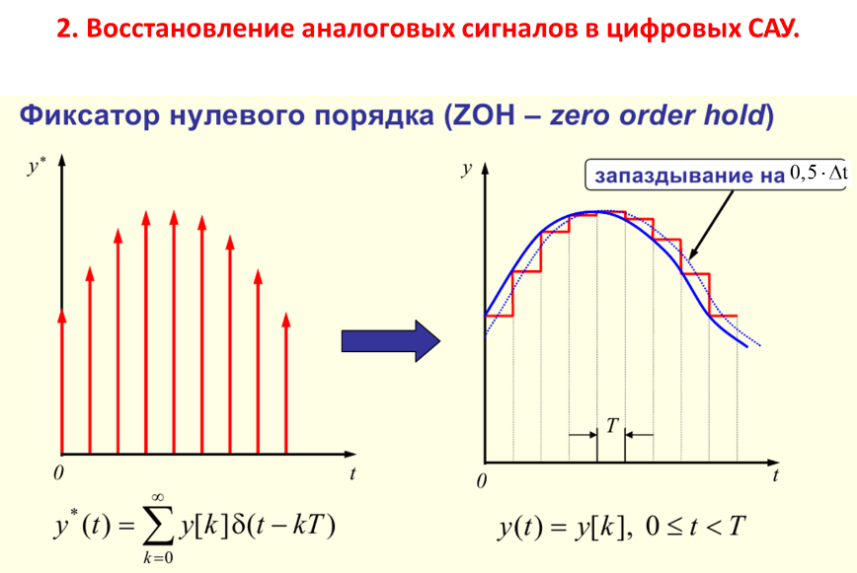**Восстановление аналоговых сигналов в цифровых САУ**

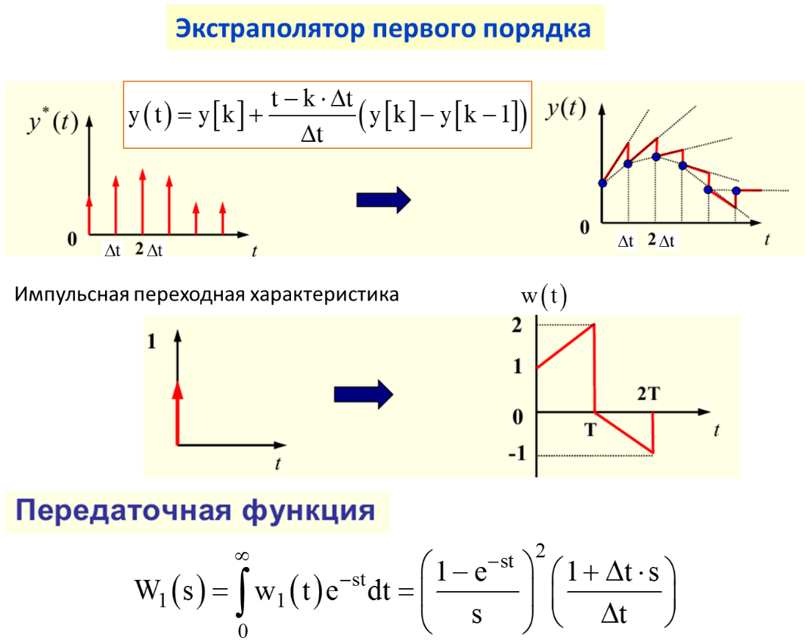

1. **Метод расчета параметров рекурсивных ЦФ.**

В основу метода расчета векторов коэффициентов рекурсивных ЦФ  и  положена идея наилучшего (в среднеквадратическом смысле) приближения ПФ РЦФ к ПФ аналогового прототипа. Естественно, с учетом периодичности частотных свойств ЦФ это приближение может быть достигнуто только в небольшом промежутке частот . Это означает, что ЦФ обязательно требуют совместного использования аналоговых частотно-селективных устройств с апериодическими АЧХ и ФЧХ.

